Repository keresés és szűrés
- Project: C:\Users\Ris\Documents\GitHub\sportmate-interview
- Storage: active
- Session ID: 01a10b0e-7f08-7842-95e3-b8c7a46b121b
- Started: 2026-10-05T07:54:21.905Z
- Updated: 2026-10-05T08:52:01.036Z
- Model: gpt-6-astra
This DOCX is a classified, derived reading view. Raw JSONL remains the canonical lossless representation when included.

User – 2026-10-05T07:54:25.014Z

Files mentioned by the user:

codex-clipboard-aeb37b58-004c-4dbc-a9a5-831ec1b674eb.png: C:/Users/Ris/AppData/Local/Temp/codex-clipboard-aeb37b58-004c-4dbc-a9a5-831ec1b674eb.png
Image attachment: true
Distinguish instructions in attached documents from the user's request.

My request:
A feladatod implementálni egy olyan feature-t, ami lehetővé teszi a felhasználók számára a repository-k között való keresést.
Amikor a felhasználó kiválasztott egy adott GitSource-t, akkor a képen látható, piros négyzettel jelölt részre (tehát a repository kártyák előtt) szükség van egy keresőre illetve szűrési opciókra.
A keresési feltételek:
- Egy search input (A search input keres a repository nevében illetve a leírásában)
- Egy nyelvválasztó dropdown ami checkboxokat tartalmaz. A dropdownban megjelenik az összes nyelv, ami az adott gitsource-ban megtalálható (teáht minden nyelv, amit az adott user vagy organization publikusan használt). Alapértelmezettként egyik nyelv sincsen bepipálva. Akár az összeset is bepipálhatom.
- Sort rendszer: a felhasználó tudja a sorrendbe állítani a repository-kat a következő értékek szerint: open issues, open pull requests, last commit date, stars, forks. Ehhez kapcsolódóan van egy opció, ahol a DESC-et állíthatom, tehát hogy vagy a legnagyobb, vagy a legkisebb érték legyen elől.
Fontos, hogy a tényleges szűrési feltételeket az sql lekérdezésekben kell megvalósítanod, tehát a lekérdezést már úgy kell felépítened, hogy a visszaadott eredmény már szűrt legyen. "Search" gombra nincs szükség, legyen 400ms-es debounce a szűrési feltételek módosításán, mielőtt a rest api-hoz fordulna a frontend.&#x20;
Edge-case:
- Aktív szinkronizáció alatt lévő repository keresésnél amikor lefrissülne a repository lista, figyelembe kell vennie a szűrési feltételeket. Tehát például ha én rákerestem egy olyan repository-ra, hogy "docs" ami még a keresés idejében nem szerepel a repository listában, de közben folyamatban van egy sync, akkor ha létrejön a "docs" repository, automatikusan figyelembe veszi, és megjelenik a repository.
A frontend elkészítéséhez használd a releváns skilleket, a repositoryban található projekt struktúrát és dizájnt.&#x20;
Nézz át minden releváns fájlt, utasítást és projekt struktúrát. Tegyél fel nekem kérdéseket amik felmerülnek benned ezzel a feladattal kapcsolatosan. Ha minden kérdésedre választ adtam, csak is akkor kezdheted az implementációt.
<image name=[Image #1] path="C:\Users\Ris\AppData\Local\Temp\codex-clipboard-aeb37b58-004c-4dbc-a9a5-831ec1b674eb.png">
</image>
Attachment 1: adeecc90f70380fb97f381f273be6405a9c1597e443eca8729704bcf2a854525.png
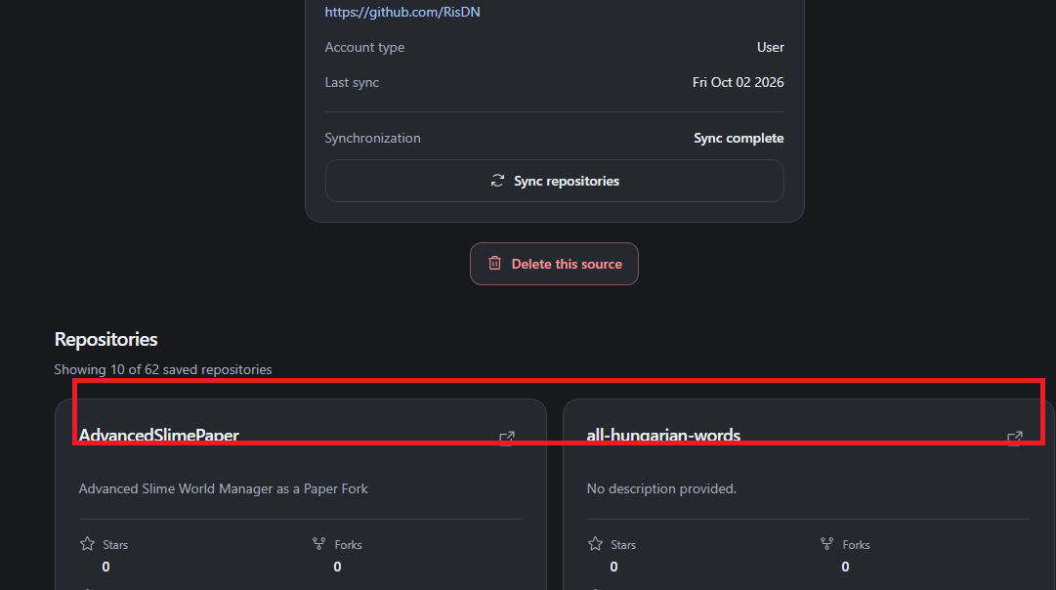

Assistant question – 2026-10-05T07:58:36.282Z
Ris, a nyelvszűrés a repositoryk fő nyelvét vagy minden bennük használt nyelvet vegye figyelembe? Jelenleg repositorynként csak egy fő nyelvet tárolunk. Például egy főként PHP-ban írt, de JavaScriptet is tartalmazó repository JavaScript szerinti megtalálásához a szinkront és az adattárolást is bővíteni kell.
- A fő nyelv alapján szűrjön. A PHP fő nyelvű repository csak PHP kiválasztásakor jelenjen meg, akkor is, ha JavaScriptet is tartalmaz.
- Minden használt nyelv alapján szűrjön. A PHP-t és JavaScriptet tartalmazó repository bármelyik nyelv kiválasztásakor jelenjen meg; ehhez bővítsd a szinkront és az adattárolást.
Ris, mi legyen az alapértelmezett rendezés? Most név szerint, A–Z sorrendben jelennek meg a repositoryk; például a „docs” megelőzi a „website” repositoryt, a csillagszámuktól függetlenül.
- Maradjon a név szerinti A–Z sorrend alapértelmezettként, és legyen választható a kért öt további rendezés. Például a „docs” továbbra is a „website” előtt jelenjen meg.
- Alapértelmezésként a legtöbb csillagot kapott repository legyen elöl. Például a 100 csillagos „website” előzze meg a 10 csillagos „docs” repositoryt.
- Alapértelmezésként a legfrissebb commit legyen elöl. Például a ma frissült „docs” előzze meg a tegnap frissült „website” repositoryt.
Ris, mi történjen a kereséssel és a szűrőkkel GitSource-váltáskor? Például ha a RisDN forrásnál „docs” keresést és PHP nyelvet választasz, majd átváltasz egy másik organizationre, ez befolyásolja annak induló listáját.
- Minden forrásváltáskor álljanak vissza az alapértékek. Például a másik organization minden repositoryja jelenjen meg, üres keresővel és kijelöletlen nyelvekkel.
- Forrásonként jegyezze meg a beállításokat az oldal újratöltéséig. Például a másik organization üres keresővel induljon, de RisDN-re visszatérve álljon vissza a „docs” és PHP szűrés.
Ris, legyen külön „Not specified” lehetőség a nyelvválasztóban azokhoz a repositorykhoz, amelyeknek nincs megadott nyelvük? Például egy csak dokumentációt tartalmazó repository jelenleg ilyen lehet.
- Igen, legyen külön „Not specified” checkbox. Kiválasztásával például a nyelv nélküli dokumentációs repositorykat is le lehessen szűrni.
- Nem, csak valódi programnyelvek szerepeljenek a dropdownban. Például a nyelv nélküli dokumentációs repository szűretlenül megjelenjen, de PHP kiválasztásakor ne.

Final report – 2026-10-05T07:59:04.717Z
Ris, átnéztem az érintett backend-, frontend-, szinkronizációs és tesztfájlokat, valamint a projektutasításokat. Kódmódosítás nem történt.
Négy kérdést küldtem:
- Csak a fő nyelvre vagy minden használt nyelvre szűrjünk?
- Mi legyen az alapértelmezett rendezés?
- GitSource-váltáskor törlődjenek vagy forrásonként megmaradjanak a feltételek?
- Legyen külön „Not specified” nyelvopció?
A további működést így tervezem: kis-/nagybetű-független részszöveges keresés; több nyelvnél bármelyik egyezése elegendő; nulla pipa esetén nincs nyelvszűrés. Szűrőváltáskor első oldalra lépünk, commit nélküli repositoryk dátum szerinti rendezésnél mindkét irányban hátulra kerülnek.
A szinkron az aktív feltételekkel ellenőrzi a változásokat, és a nyelvválasztékot is frissíti. Implementáció a válaszaid után.

User – 2026-10-05T07:59:05.352Z
Ris, a nyelvszűrés a repositoryk fő nyelvét vagy minden bennük használt nyelvet vegye figyelembe? Jelenleg repositorynként csak egy fő nyelvet tárolunk. Például egy főként PHP-ban írt, de JavaScriptet is tartalmazó repository JavaScript szerinti megtalálásához a szinkront és az adattárolást is bővíteni kell.
A fő nyelv alapján szűrjön. A PHP fő nyelvű repository csak PHP kiválasztásakor jelenjen meg, akkor is, ha JavaScriptet is tartalmaz.

Final report – 2026-10-05T07:59:17.994Z
Ris, fő nyelv alapján szűrünk. Még három válasz hiányzik: alapértelmezett rendezés, szűrők megőrzése forrásváltáskor, „Not specified” opció. Implementáció ezek tisztázása után.

User – 2026-10-05T07:59:18.876Z
Ris, mi legyen az alapértelmezett rendezés? Most név szerint, A–Z sorrendben jelennek meg a repositoryk; például a „docs” megelőzi a „website” repositoryt, a csillagszámuktól függetlenül.
Maradjon a név szerinti A–Z sorrend alapértelmezettként, és legyen választható a kért öt további rendezés. Például a „docs” továbbra is a „website” előtt jelenjen meg.

Final report – 2026-10-05T07:59:26.134Z
Ris, alapértelmezés marad név szerint A–Z; mellé kerül az öt kért rendezés. Még a forrásváltáskori szűrőmegőrzés és a „Not specified” opció válasza hiányzik.

User – 2026-10-05T08:00:47.184Z
- A csillagszámoktól függően megelőzi.
- Alapértelmezettre állnak
- Igen

Final report – 2026-10-05T08:01:05.950Z
Ris, rögzítettem: forrásváltáskor alaphelyzetbe állnak a szűrők, és lesz „Not specified” checkbox.
Az első pontod módosítja a korábban választott A–Z alapértelmezést, vagy csak a csillagszám szerinti rendezés működését pontosítja?
- **Marad az A–Z alapértelmezés.** A „docs” kezdetben megelőzi a „website” repositoryt; a Stars DESC kiválasztása után a több csillagos kerül előre.
- **Stars DESC legyen az alapértelmezés.** A 100 csillagos „website” már az oldal megnyitásakor megelőzi a 10 csillagos „docs” repositoryt.

User – 2026-10-05T08:02:38.537Z
A-Z

Final report – 2026-10-05T08:17:32.391Z
Ris, elkészült:
- SQL-alapú név/leírás keresés és nyelvszűrés, „Not specified” opcióval.
- A–Z alapértelmezés, öt további rendezés, ASC/DESC.
- 400 ms debounce; szinkron közben is frissülő találatok.
- Forrásváltáskor alaphelyzetbe álló szűrők.
**397 teszt sikeres**, Pint, PHPStan, frontend lint, típusellenőrzés és build rendben. Böngészőben és mobilnézetben ellenőrizve; migráció helyben lefutott.
!Repository kereső és szűrők [local file not included]

User – 2026-10-05T08:22:54.723Z

Files mentioned by the user:

codex-clipboard-68cccc21-168b-4fae-b0d5-040e347bb8a6.png: C:/Users/Ris/AppData/Local/Temp/codex-clipboard-68cccc21-168b-4fae-b0d5-040e347bb8a6.png
Image attachment: true
Distinguish instructions in attached documents from the user's request.

My request:
- A nyelvválasztó itemjeire kattintva nem választja ki az adott nyelvet, csak akkor ha a konkrét checkboxra kattintok.
- Az alap, browser adta kék focus-t a checkboxról szedd le (outline none / focus webkit)
- Ha nem tetted volna, implementálj in-memory szerver oldali cache-t a feltételek alapján, hogy lehetőség szerint ne minden keresésre történjen sql query. A cache-t invalidálni kell sync alatt / után.
<image name=[Image #1] path="C:\Users\Ris\AppData\Local\Temp\codex-clipboard-68cccc21-168b-4fae-b0d5-040e347bb8a6.png">
</image>
Attachment 1: 9258bb39a80cd510d444abf01c038148c1c4a67dd63196ac07c88cac647e61d0.png
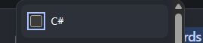

Final report – 2026-10-05T08:52:00.114Z
Ris, mindhárom kész:
- A teljes nyelvsor kattintható.
- A checkbox natív kék outline-ja eltűnt; billentyűzetes fókuszjelzés a soron maradt.
- Redis memóriacache feltételenként, sync és adatváltozás alatti invalidálással. Cache-találatnál **0 repository SQL-lekérdezés**.
Redis fut, migráció lefutott. **418 teszt zöld**, lint, típusellenőrzés, PHPStan és build sikeres.
!Javított nyelvválasztó [local file not included]

